ANALIZIS DEL DESAFIO 2

El programa busca modelar una situación del mundo real, permitiendo representar equipos, jugadores y partidos, así como las dinámicas propias de una competencia deportiva de alto nivel.
El problema no solo implica la simulación de resultados, sino también la gestión eficiente de datos históricos, la organización del torneo en sus diferentes etapas y la generación de estadísticas finales. Por lo tanto, se trata de un problema complejo que combina elementos de modelado, simulación y manejo de información.
PARAMETROS PRINCIPALES
A partir del análisis del enunciado, se identifican los siguientes parámetros fundamentales:
- Jugador: representa a cada participante individual dentro de un equipo, con atributos personales y estadísticas acumuladas.
- Equipo: agrupa a los jugadores y contiene información relevante como el país, ranking y estadísticas históricas.
- Partido: modela el enfrentamiento entre dos equipos, incluyendo resultados y eventos ocurridos.
- Grupo: estructura organizativa que contiene equipos en la fase inicial del torneo.
- Torneo: entidad principal que gestiona la totalidad del sistema, incluyendo equipos, grupos y simulaciones.
Estos parámetros permiten estructurar el problema bajo el paradigma de Programación, facilitando la organización y reutilización del código.
Cargar y actualización de datos.
El programa debe ser capaz de leer información desde archivos externos (CSV) y almacenar los datos en estructuras internas. Además, debe actualizar las estadísticas de equipos y jugadores conforme se simulan los partidos.
Conformación de grupos.
Se requiere organizar los equipos en grupos, respetando restricciones como:
- Distribución por bombos según ranking FIFA.
- Limitaciones por confederación.

Simulación de partidos.
Cada partido debe ser simulado considerando:
- Goles esperados basados en estadísticas históricas.
- Eventos probabilísticos (goles, tarjetas, faltas).
- Selección aleatoria de jugadores titulares.
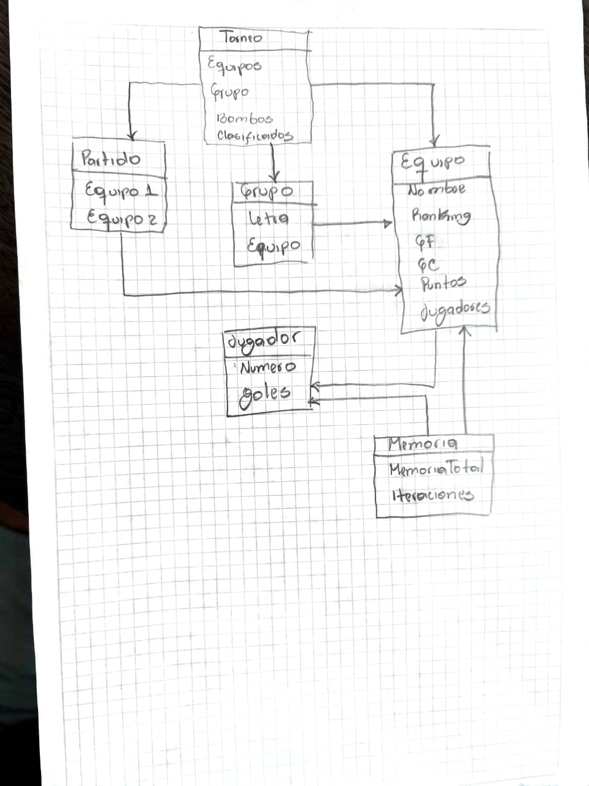
Diagrama de Clases

